Torek, 24.3.2020
Pozdravljeni, prvošolci in tretješolci!
Smo v drugem tednu učenja na daljavo in upam, da ste vsi zdravi.
Pripravila sem nekaj predlogov za današnji popoldan, ko je vreme bolj kislo in ne moremo toliko časa preživeti zunaj.
PREHRANA
Pomagaj staršem pri pripravi mize in pospravljanju. Ne pozabi na temeljito umivanje rok!
SAMOSTOJNO UČENJE
Vadi pesmico Jaz pa grem na zeleno travco za jutrišnji materinski dan. Pojete jo lahko vsi v družini.
Najdeš jo na spletni strani YouTube:
https://www.youtube.com/watch?v=wnu8UQ1l2yQ
SPROSTITVENA DEJAVNOST:
Zapleši ob Mišini pesmici Bamboleo:
https://www.youtube.com/watch?v=AvhqFtUOE3M
USTVARJALNO PREŽIVLJANJE PROSTEGA ČASA:
Če še nimaš darilca za mamico, ga izdelaj danes:
https://www.pinterest.com/pin/560346378635901535/
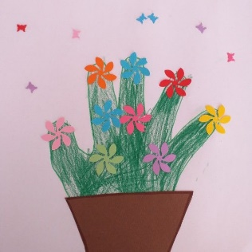
Pomaga naj ti kdo od odraslih. Če nimaš materiala, lahko šopek enostavno narišeš, tako da obrišeš svojo dlan in jo pobarvaš:

Želim ti lep in ustvarjalen popoldan!
Učiteljica Tanja

